|  |
| --- |
|  |
| МИНОБРНАУКИ РОССИИ |
| Федеральное государственное бюджетное образовательное учреждение  высшего образования  **«МИРЭА - Российский технологический университет»**  **РТУ МИРЭА** |

Институт Информационных Технологий

Кафедра Вычислительной Техники (ВТ)

**ОТЧЁТ ПО ЛАБОРАТОРНОЙ РАБОТЕ № 3**

«Построение синхронного цифрового автомата»

по дисциплине

«Схемотехника устройств компьютерных систем»

|  |  |
| --- | --- |
| Выполнил студент группы  ИВБО-12-23 | Львов А. В. |
| Принял ассистент кафедры ВТ | Дуксина И.И. |
| Лабораторная работа выполнена | «__»_______2025 г. |
| «Зачтено» | «__»_______2025 г. |

Москва 2025

АННОТАЦИЯ

Данная работа включает в себя 13 рисунков, 13 листингов. Количество страниц в работе — 34.

СОДЕРЖАНИЕ

ВВЕДЕНИЕ 5

1 ХОД РАБОТЫ 6

1.1 Постановка задачи 6

1.2 Системная модель 6

1.2.1 Создание алгоритма 6

1.2.2 Блок-схема алгоритма 6

1.2.3 Программная реализация системной модели 7

1.2.4 Тестовое покрытие системной модели 9

1.3 RTL-модель 10

1.3.1 Блок-схема работы цифрового автомата 10

1.3.2 Описание автомата на Verilog HDL 11

1.3.3 Этап тестирования 13

1.4 Реализация основных модулей 14

1.4.1 Реализация синхронизатора 14

1.4.2 Реализация счётчика 14

1.4.3 Реализация триггера 15

1.4.4 Реализация делителя частоты 15

1.4.5 Реализация модуля управления семисегментными индикаторами 16

1.4.6 Реализация модуля фильтра дребезга контактов 16

1.4.7 Реализация модуля верхнего уровня 18

1.5 Создание и верификация тестового модуля верхнего уровня 21

1.6 Создание файла проектных ограничений и загрузка проекта на отладочную плату nexys a7 28

ЗАКЛЮЧЕНИЕ 33

СПИСОК ИСПОЛЬЗОВАННЫХ ИСТОЧНИКОВ 34

ВВЕДЕНИЕ

Все комбинационные схемы обладают следующей особенностью: они не имеют эффекта запоминания, т.е. в каждый момент времени значение на выходе меняется в зависимости от значений на входах. Обозначив множество значений логической функции, которая реализована посредством комбинационной схемы, как B и A – множество значений параметров функции [1], можно сказать, что b(t) = f(a(t)), где t – некоторый фиксированный дискретный момент времени. Иными словами, вне зависимости от предыдущего значения функции, новое значение формируется исключительно на основе входных данных.

При переходе от комбинационных схем к цифровым автоматам [2], встаёт вопрос о возможности запоминания информации при изменении входных значений. Пусть будут введены следующие обозначения:

1. А – множество входных символов.
2. B – множество выходных символов.

Для описания цифрового автомата необходимо добавить ещё одно конечное множество, называемое множеством состояний. Под состоянием будет пониматься некоторый «снимок» стабильных значений, составляющих некого объекта, в данном случае - цифрового автомата.

Пусть такое множество будет обозначено как Q. Введение этого множества позволит сохранять «историю» изменения значений, иными словами, разницу в поведении устройства (схемы) при, возможно, одинаковых входных данных можно будет обозначить, используя множество состояний совместно с вышеописанными множествами.

1 ХОД РАБОТЫ

## 1.1 Постановка задачи

Разработать верификационное окружение для цифрового устройства, реализованного на языке описания аппаратуры Verilog HDL. Провести моделирование и верификацию работы устройства согласно выданному варианту. Реализовать тестовый модуль, позволяющий проверить корректность работы проектируемого устройства на различных входных данных. Проанализировать роль верификации на этапах проектирования цифровых систем. Вариант: Решение СЛАУ методом Крамера.[3]

## 1.2 Системная модель

**1.2.1 Создание алгоритма**

Для данной задачи алгоритм с точки зрения достаточно высокого уровня абстракции будет представлен ниже:

1. Ввести элементы матрицы 3х3 и вектора В.
2. Вычислить определитель матрицы 3х3.
3. Если определитель = 0, то вывести код ошибки.
4. Вычислить вектор решения.
5. Вывести результат.

**1.2.2 Блок-схема алгоритма**

На данном этапе, согласно алгоритму, требуется разработать блок-схему. Блок-схема алгоритма представлена на Рисунке 1.1.

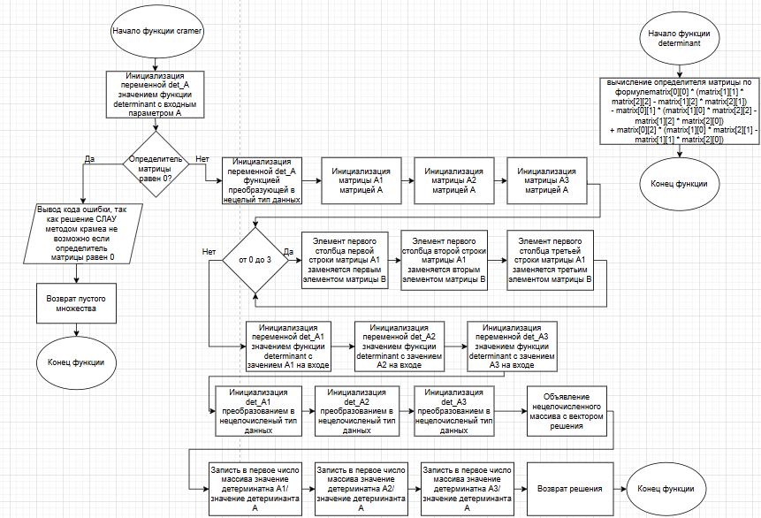

Рисунок 1.1 — Блок-схема алгоритма

**1.2.3 Программная реализация системной модели**

Программная реализация для поставленной задачи согласно системной модели представлена в Листинге 1.1.

Листинг 1.1 — Программная реализация на языке C++

#include <iostream>

#include <vector>

#include <iomanip>

using namespace std;

long long determinant(const vector<vector<long long>>& matrix) {

return matrix[0][0] * (matrix[1][1] * matrix[2][2] - matrix[1][2] * matrix[2][1])

- matrix[0][1] * (matrix[1][0] * matrix[2][2] - matrix[1][2] * matrix[2][0])

+ matrix[0][2] * (matrix[1][0] * matrix[2][1] - matrix[1][1] * matrix[2][0]);

}

vector<double> cramer(const vector<vector<long long>>& A, const vector<long long>& B) {

long long det_A_long = determinant(A);

if (det_A_long == 0) {

cout << "Код ошибки 01, определитель равен 0." << endl;

return {}; }

double det_A = static_cast<double>(det_A_long);

vector<vector<long long>> A1 = A;

vector<vector<long long>> A2 = A;

Продолжение листинга 1.1

vector<vector<long long>> A3 = A;

for (int i = 0; i < 3; ++i) {

A1[i][0] = B[i];

A2[i][1] = B[i];

A3[i][2] = B[i];

}

long long det_A1_long = determinant(A1);

long long det_A2_long = determinant(A2);

long long det_A3_long = determinant(A3);

double det_A1 = static_cast<double>(det_A1_long);

double det_A2 = static_cast<double>(det_A2_long);

double det_A3 = static_cast<double>(det_A3_long);

vector<double> reshenie(3);

reshenie[0] = det_A1 / det_A;

reshenie[1] = det_A2 / det_A;

reshenie[2] = det_A3 / det_A;

return reshenie;

}

int main() {

setlocale(LC_ALL, "RU");

vector<vector<long long>> A(3, vector<long long>(3));

vector<long long> B(3);

cout << "Введите коэффициенты матрицы A (3x3):" << endl;

for (int i = 0; i < 3; ++i) {

for (int j = 0; j < 3; ++j) {

cout << "A[" << i << "][" << j << "]: ";

cin >> A[i][j];

}

}

cout << "Введите свободные члены (вектор B):" << endl;

for (int i = 0; i < 3; ++i) {

cout << "B[" << i << "]: ";

cin >> B[i];

}

vector<double> reshenie = cramer(A, B);

if (!reshenie.empty()) {

cout << "Решение системы:" << endl;

cout << "x = " << fixed << setprecision(2) << reshenie[0] << endl;

cout << "y = " << fixed << setprecision(2) << reshenie[1] << endl;

cout << "z = " << fixed << setprecision(2) << reshenie[2] << endl;

cout << "\nВектор решения: (" << fixed << setprecision(2) << reshenie[0] << ", "

<< fixed << setprecision(2) << reshenie[1] << ", "

<< fixed << setprecision(2) << reshenie[2] << ")" << endl;

}

return 0;

}

**1.2.4 Тестовое покрытие системной модели**

Результаты тестирования представлены в листинге 1.2. Таким образом, были сформированы эталонные наборы значений.

Листинг 1.2 — Результаты работы программной реализации

Введите коэффициенты матрицы A (3x3):

A[0][0]: 1

A[0][1]: -1

A[0][2]: 1

A[1][0]: -1

A[1][1]: 3

A[1][2]: -1

A[2][0]: 1

A[2][1]: -1

A[2][2]: 2

Введите свободные члены (вектор B):

B[0]: 1

B[1]: 1

B[2]: 2

Решение системы:

x = 1

y = 1

z = 1

Вектор решения: (1, 1, 1)

____________________

Введите коэффициенты матрицы A (3x3):

A[0][0]: 2

A[0][1]: 2

A[0][2]: 1

A[1][0]: 4

A[1][1]: 1

A[1][2]: 0

A[2][0]: 0

A[2][1]: 2

A[2][2]: 1

Введите свободные члены (вектор B):

B[0]: 1

B[1]: 0

B[2]: 1

Решение системы:

x = 0

y = 0

z = 1

Вектор решения: (0, 0, 1)

____________________

Введите коэффициенты матрицы A (3x3):

A[0][0]: 1

A[0][1]: 2

A[0][2]: 3

A[1][0]: 2

A[1][1]: 4

A[1][2]: 6

A[2][0]: 3

Продолжение листинга 1.1

A[2][1]: 6

A[2][2]: 9

Введите свободные члены (вектор B):

B[0]: 1

B[1]: 1

B[2]: 1

Код ошибки 00, определитель равен 0.

## 1.3 RTL-модель

**1.3.1 Блок-схема работы цифрового автомата**

Исходя из рассмотренного выше алгоритма требуется сформировать необходимый набор узлов. Составим блок-схему работы устройства. Реализация блок-схемы представлена на Рисунке 1.2.

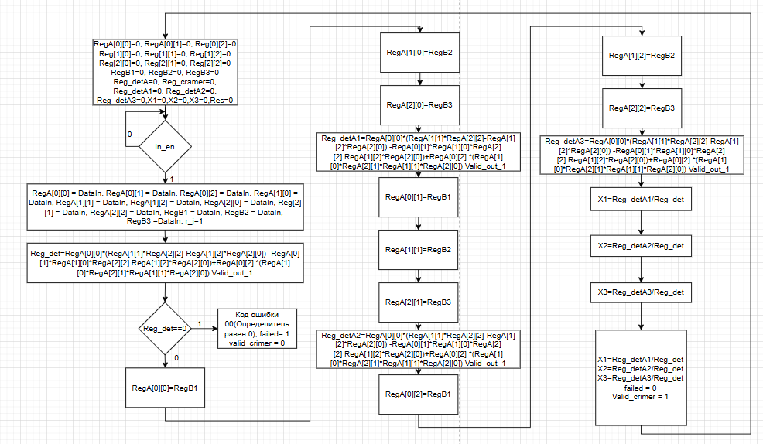

Рисунок 1.2 — Блок-схема работы цифрового автомата

**1.3.2 Описание автомата на Verilog HDL**

Исходный код представлен в Листинге 1.3.

Листинг 1.3 — Программная реализация автомата на Verilog HDL

`timescale 1ns / 1ps

module crimer(

input clk,

input reset,

input input_en,

input signed [3:0] DataIn,

output reg signed [3:0] X1, X2, X3,

output reg valid_cramer,

output reg failed,valid_in,

output reg [2:0] state

);

reg signed [3:0] A[0:2][0:2];

reg signed [3:0] b[0:2];

reg [3:0] counter = 0;

reg signed [3:0] detA, detA1, detA2, detA3;

parameter wait_start = 0;

parameter read_data = 1;

parameter calculate = 2;

parameter data_out = 3 initial

begin

state = wait_start;

failed<=0;

end

always #5 if(valid_in) valid_in = ~valid_in;

always @(posedge clk) begin

if(reset)

begin

failed <= 0;

valid_cramer <= 0;

X1 <= 0;

X2 <= 0;

X3 <= 0;

b[0] <= 0;

b[1] <= 0;

b[2] <= 0;

A[0][0] <= 0;

A[0][1] <= 0;

A[0][2] <= 0;

A[1][0] <= 0;

A[1][1] <= 0;

A[1][2] <= 0;

A[2][0] <= 0;

A[2][1] <= 0;

A[2][2] <= 0;

detA<=0;

detA1<=0;

detA2<=0;

detA3<=0;

Продолжение листинга 1.3

counter <= 0;

end

if (input_en) begin

if (counter < 9) begin

A[counter % 3][counter / 3] <= DataIn;

end

else if (counter < 12) begin

b[counter - 9] <= DataIn;

end

counter <= counter + 1;

valid_in =1'd1;

end

if (counter == 12) begin

detA = (A[0][0] * (A[1][1] * A[2][2] - A[1][2] * A[2][1]))

- (A[0][1] * (A[1][0] * A[2][2] - A[1][2] * A[2][0]))

+ (A[0][2] * (A[1][0] * A[2][1] - A[1][1] * A[2][0]));

detA1 = (b[0] * (A[1][1] * A[2][2] - A[1][2] * A[2][1]))

- (A[0][1] * (b[1] * A[2][2] - A[1][2] * b[2]))

+ (A[0][2] * (b[1] * A[2][1] - A[1][1] * b[2]));

detA2 = (A[0][0] * (b[1] * A[2][2] - A[1][2] * b[2]))

- (b[0] * (A[1][0] * A[2][2] - A[1][2] * A[2][0]))

+ (A[0][2] * (A[1][0] * b[2] - b[1] * A[2][0]));

detA3 = (A[0][0] * (A[1][1] * b[2] - b[1] * A[2][1]))

- (A[0][1] * (A[1][0] * b[2] - b[1] * A[2][0]))

+ (b[0] * (A[1][0] * A[2][1] - A[1][1] * A[2][0]));for (i = 0; if (detA == 0) begin

failed <= 1;

valid_cramer <= 0;

end

else begin

X1 <= detA1 / detA;

X2 <= detA2 / detA;

X3 <= detA3 / detA;

valid_cramer <= 1;

failed <= 0;

end

end

case(state)

wait_start:

if(input_en)

state<=read_data;

else

state<=state;

read_data:

if(counter == 12)

state <= calculate;

else

state<=state;

calculate:

if(valid_cramer)

state <= data_out;

else

state <= state;

Продолжение листинга 1.3

data_out:

if(reset)

state <= wait_start;

else

state <= state;

default:

state <= wait_start;

endcase

end

edmodule

**1.3.3 Этап тестирования**

На данном этапе основной целью является получение значений, идентичных эталонным, а также проверка различных особенностей работы самой схемы. Пример тестового модуля представлен в Листинге 1.4. Результат симуляции представлен на Рисунке 1.3. В ходе тестирования были получены ответы, идентичные эталонным, а сброс автомата в действительности привёл автомат в начальное положение. [4]

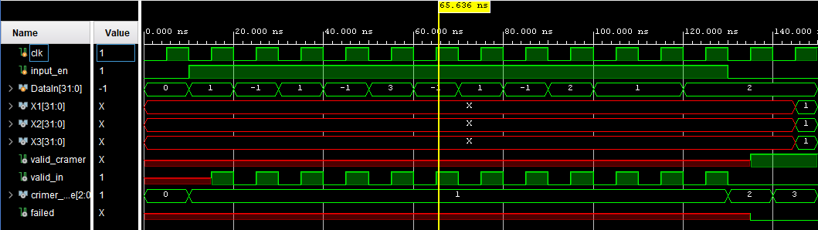

Рисунок 1.3 — Временная диаграмма работы устройства

## 1.4 Реализация основных модулей

**1.4.1 Реализация синхронизатора**

Опишем синхронизатор в модулеs synchro. Реализация представлена в Листинге 1.5.

Листинг 1.5 — Модуль synchro.v

module synchro(

input in_signal,clk,

output q

);

reg new_signal = 1'bx;reg last_signal = 1'bx;wire lq;

dtrigger tr1(.C(clk),.D(new_signal),

.en(1'b1),.q(lq));

dtrigger tr2(.C(clk),.D(last_signal),.en(1'b1),.q(q));

always @(posedge clk) begin new_signal=in_signal;

last_signal=lq;end

endmodule

**1.4.2 Реализация счётчика**

Опишем счётчик в модулеs count. Реализация представлена в Листинге 1.6.

Листинг 1.6— Модуль count.v

`timescale 1ns / 1ps

module count# (step = 1, mod = 16) (

input clk,

input dir,

input RE,

input CE,

output reg [$clog2(mod) -1:0] out

);

initial out = 0;

always@(posedge clk or posedge RE)

begin

if (RE)

out <= 0;

else if (CE) begin

if (dir == 0)

out <= (out + step) % mod;

else

out <= (out - step) % mod;

end

end

endmodule

**1.4.3 Реализация триггера**

Опишем d-trigger в модулеs dtrigger. Реализация представлена в Листинге 1.7.

Листинг 1.7 — Модуль dtrigger.v

`timescale 1ns / 1ps

module dtrigger(

input wire C,

input wire D,

input wire en,

output reg q

);

initial begin

q<=0;

end

always @(posedge C) begin

if(en) begin

q <= D;

end

end

endmodule

**1.4.4 Реализация делителя частоты**

Опишем параметризированный делитель частоты в модулеs clk_divider. Реализация представлена в Листинге 1.8.

Листинг 1.8 — Модуль clk_divider.v

`timescale 1ns / 1ps

module clk_divider#(div = 2) (

input clk,

output reg clk_div

);

reg l;

wire [8:0] out;

count #(.step(1), .mod(div/2)) cntr(

.clk(clk),

.RE(1'b0),

.CE(1'b1),

.dir(1'b0),

.out(out)

);

initial clk_div = 0;

always@(posedge clk)begin

if (out ==0 && l==1)

clk_div = ~clk_div;

l<=1;

end

endmodule

**1.4.5 Реализация модуля управления семисегментными индикаторами**

Опишем модуль управления семисегментными индикаторами в модуле SevenSegmentLED. Реализация представлена в Листинге 1.9.

Листинг 1.9 — Модуль SevenSegmentLED.v

module SevenSegmentLED(

input [7:0] AN_MASK,

input [31:0] NUMBER,

input clk,

output [7:0] AN,

output reg[7:0] SEG);

wire[2:0] counter_res;

count #(.mod(8), .step(1)) cntr(

.clk(clk),

.RE(1'b0),

.CE(1'b1),

.dir(1'b0),

.out(counter_res)

);

reg [7:0] AN_REG = 0;

assign AN = AN_REG | AN_MASK;

wire [3:0] NUMBER_SPLITTER[0:7]; genvar i;

generate

for (i = 0; i < 8; i = i + 1)

begin

assign NUMBER_SPLITTER[i] = NUMBER[((i+1)*4-1)-:4];

end

endgenerate

always @(posedge clk)

begin

case (NUMBER_SPLITTER[counter_res])

4'h0: SEG <= 8'b11000000;

4'h1: SEG <= 8'b11111001;

4'h2: SEG <= 8'b10100100;

4'h3: SEG <= 8'b10110000;

4'h4: SEG <= 8'b10011001;

4'h5: SEG <= 8'b10010010;

4'h6: SEG <= 8'b10000010;

4'h7: SEG <= 8'b11111000;

4'h8: SEG <= 8'b10000000;

4'h9: SEG <= 8'b10010000;

4'ha: SEG <= 8'b10001000;

4'hb: SEG <= 8'b10000011;

4'hc: SEG <= 8'b11000110;

4'hd: SEG <= 8'b10100001;

4'he: SEG <= 8'b10000110;

4'hf: SEG <= 8'b10001110;

default: SEG <= 8'b11111111;

endcase

AN_REG = ~(8'b1 << counter_res);

end

endmodule

**1.4.6 Реализация модуля фильтра дребезга контактов**

Опишем фильтр дребезга контактов в модулеs filtercon. Реализация представлена в Листинге 1.10.

Листинг 1.10 — Модуль filtercon.v

`timescale 1ns / 1ps

module filtercon #(mode = 2)(

input in_signal,

input clock_enable,

input clk,

output wire out_signal,

output out_signal_enable,

output wire [1:0] q_count

);

wire out_sync;

wire out_first_and;

wire out_second_and;

wire out_third_and;

synchro syn(

.in_signal(in_signal),

.clk(clk),

.q(out_sync)

);

count cs(

.clk(clk),

.RE(out_sync~^out_signal),

.dir(0),

.CE(clock_enable),

.out(q_count)

);

dtrigger dt1(

.C(clk),

.D(out_sync),

.en(out_second_and),

.q(out_signal)

);

dtrigger dt2(

.C(clk),

.D(out_third_and),

.en(1'b1),

.q(out_signal_enable)

);

assign out_first_and = &q_count;

assign out_second_and = out_first_and & clock_enable;

assign out_third_and = out_second_and & out_sync;

endmodule

**1.4.7 Реализация модуля верхнего уровня**

Опишем модуль верхнего уровня в модуле main. Реализация представлена в Листинге 1.11.

Листинг 1.11 — Модуль main.v

`timescale 1ns / 1ps

module main(

input [3:0] SWITCHES,

input button_in, clk, button_reset_in,button_minus,

output [7:0] AN,

output [6:0] SEG,

output reg is_minus_last,

output wire is_failed

output wire reset_signal,

output reg signed [3:0] Data_in,

output wire button_signal_en,

output wire reset_signal_en,

output wire button_minus_en,

output wire minus_signal

output reg [31:0] NUMBER,

output wire button_signal

);

wire button_signal, button_signal_en, reset_signal_en, reset_signal;

reg[7:0] AN_MASK = 8'b11111111;

reg [31:0] NUMBER;

wire minus_signal;

wire button_minus_en;

reg signed [3:0] Data_in;

reg is_data_last;

reg is_minus = 0;

wire [3:0] X1, X2, X3;

wire valid_cramer;

parameter minus = -1;

reg input_en = 0;

reg [2:0] n = 0;

reg [3:0] n1 = 0;

reg [3:0] data_last = 0;

initial begin

NUMBER <= 0;

end

filtercon #(128) dbnc_minus(

.clk(clk),

.in_signal(button_minus),

.clock_enable(1'b1),

.out_signal(minus_singal),

.out_signal_enable(button_minus_en));

filtercon #(128) dbnc(

.clk(clk),

.in_signal(button_in),

.clock_enable(1'b1),

.out_signal(button_signal),

.out_signal_enable(button_signal_en)

);

filtercon #(128) dbnc_reset(

Продолжение листинга 1.11

.clk(clk),

.in_signal(button_reset_in),

.clock_enable(1'b1),

.out_signal(reset_signal),

.out_signal_enable(reset_signal_en)

);

clk_divider #(1024) div(

.clk(clk),

.clk_div(clk_div)

);

SevenSegmentLED led(

.AN_MASK(AN_MASK),

.NUMBER(NUMBER),

.clk(clk_div),

.RESET(reset_signal),

.AN(AN),

.SEG(SEG)

);

crimer aut(

.clk(clk),

.reset(reset_signal),

.input_en(input_en),

.DataIn(Data_in),

.X1(X1),

.X2(X2),

.X3(X3),

.valid_cramer(valid_cramer),

.failed(is_failed),

.valid_in(),

.state()

);

always@(posedge clk)

begin

if(is_failed)

begin

NUMBER = 0;

AN_MASK <= 8'b00000000;

end

else

begin

if(button_minus_en)

is_minus <= ~is_minus;

if (reset_signal)

begin

Data_in <= 0;

NUMBER <= 0;

n<=0;

is_data_last <= 0;

AN_MASK <= 8'b11111111;

input_en<=0;

end

else if (button_signal_en)

begin

if(is_minus) begin

Data_in <= minus * SWITCHES;

is_minus_last <= 1;

is_data_last <= 1;

data_last<=SWITCHES;

end

else begin

Data_in <= SWITCHES;

Продолжение листинга 1.11

is_minus_last <= 0;

is_data_last <= 1;

data_last<=SWITCHES;

end

input_en<=1;

if(valid_cramer) begin

is_data_last <= 0;

n <= NEXT(n);

end

end

if(input_en)

input_en<=~input_en;

if(is_data_last == 1) begin

AN_MASK<=~8'b00000001;

NUMBER <= data_last;

End

else if(valid_cramer)

begin

case(n)

0: begin NUMBER<=0; NUMBER<=0; AN_MASK<=~8'b00000000;end

1: begin NUMBER<=0; NUMBER<=X1; AN_MASK<=~8'b00000001;n1=0;end

2: begin NUMBER<=0; NUMBER<=X2; AN_MASK<=~8'b00000001;end

3: begin NUMBER<=0; NUMBER<=X3; AN_MASK<=~8'b00000001;end

4: begin

if(n1==0) begin

NUMBER<=0;

n1 <= n1+1; end

else if(n1<6)

n1 <= n1+1;

else if(n1)

AN_MASK<=~8'b00010101;

case(n1)

1: NUMBER <= {NUMBER[27:0], X1};

2: NUMBER <= {NUMBER[27:0], 4'b0000};

3: NUMBER <= {NUMBER[27:0], X2};

4: NUMBER <= {NUMBER[27:0], 4'b0000};

5: NUMBER <= {NUMBER[27:0], X3};

endcase

end

endcase

end

end

end

function [2:0] NEXT ( input [2:0] num);

begin

if(num == 4)

NEXT = 1;

else

NEXT = num + 1;

end

endfunction

endmodule

## 1.5 Создание и верификация тестового модуля верхнего уровня

Для тестирования был выбран набор тестов аналогичный тестам конечного автомата. Код тестового модуля представлен в Листинге 1.12.

Листинг 1.12 — Модуль testbench.v

`timescale 1ns / 1ps

module testbench;

reg[3:0] SWITCHES = 0;

reg clk = 0;

reg button = 0;

reg button_reset = 0;

reg button_minus = 0;

wire[7:0] AN;

wire[6:0] SEG;

wire[31:0] NUMBER;

wire button_signal;

wire button_signal_en;

wire button_minus_en;

wire minus_signal;

wire reset_signal_en;

wire reset_signalmain cntlr(

.SWITCHES(SWITCHES),

.button_in(button),

.clk(clk),

.button_reset_in(button_reset),

.AN(AN),

.NUMBER(NUMBER),

.SEG(SEG),

.button_signal(button_signal),

.button_signal_en(button_signal_en),

.reset_signal_en(reset_signal_en),

.reset_signal(reset_signal),

.button_minus(button_minus)

.button_minus_en(button_minus_en)

.minus_signal(minus_signal)

);

always #5 clk = ~clk;

initial

begin

#4000

//2

$srandom(35000);

SWITCHES = 4'b0001;

repeat($urandom_range(40,0))

begin

button = $random;

#3;

end

button = 1;

#1000;

repeat($urandom_range(40,0))

begin

Продолжение листинга 1.12

button = $random;

#3;

end

button = 0;

#5000;

$srandom(35000);

SWITCHES = 4'b0010;

repeat($urandom_range(40,0))

begin

button = $random;

#3;

end

button = 1;

#1000;

repeat($urandom_range(40,0))

begin

button = $random;

#3;

end

button = 0;

#5000;

$srandom(35000);

SWITCHES = 4'b0011;

repeat($urandom_range(40,0))

begin

button = $random;

#3;

end

button = 1;

#1000;

repeat($urandom_range(40,0))

begin

button = $random;

#3;

end

button = 0;

#5000;

$srandom(35000);

SWITCHES = 4'b0010;

repeat($urandom_range(40,0))

begin

button = $random;

#3;

end

button = 1;

#1000;

repeat($urandom_range(40,0))

begin

button = $random;

#3;

end

button = 0;

Продолжение листинга 1.12

#5000;

$srandom(35000);

SWITCHES = 4'b0100;

repeat($urandom_range(40,0))

begin

button = $random;

#3;

end

button = 1;

#1000;

repeat($urandom_range(40,0))

begin

button = $random;

#3;

end

button = 0;

#5000;

$srandom(35000);

SWITCHES = 4'b0110;

repeat($urandom_range(40,0))

begin

button = $random;

#3;

end

button = 1;

#1000;

repeat($urandom_range(40,0))

begin

button = $random;

#3;

end

button = 0;

#5000;

$srandom(35000);

SWITCHES = 4'b0011;

repeat($urandom_range(40,0))

begin

button = $random;

#3;

end

button = 1;

#1000;

repeat($urandom_range(40,0))

begin

button = $random;

#3;

end

button = 0;

#5000;

$srandom(35000);

SWITCHES = 4'b0110;

repeat($urandom_range(40,0))

begin

button = $random;

Продолжение листинга 1.12

#3;

end

button = 0;

#5000;

$srandom(35000);

SWITCHES = 4'b0011;

repeat($urandom_range(40,0))

begin

button = $random;

#3;

end

button = 1;

#1000;

repeat($urandom_range(40,0))

begin

button = $random;

#3;

end

button = 0;

#5000;

$srandom(35000);

SWITCHES = 4'b0110;

repeat($urandom_range(40,0))

begin

button = $random;

#3;

end

button = 1;

#1000;

repeat($urandom_range(40,0))

begin

button = $random;

#3;

end

button = 0;

#5000;

$srandom(35000);

SWITCHES = 4'b1001;

repeat($urandom_range(40,0))

begin

button = $random;

#3;

end

button = 1;

#1000;

repeat($urandom_range(40,0))

begin

button = $random;

#3;

end

button = 0;

#5000;

$srandom(35000);

SWITCHES = 4'b0001;

repeat($urandom_range(40,0))

begin

Продолжение листинга 1.12

button = $random;

#3;

end

button = 1;

#1000;

repeat($urandom_range(40,0))

begin

button = $random;

#3;

end

button = 0;

#5000;

$srandom(35000);

SWITCHES = 4'b0001;

repeat($urandom_range(40,0))

begin

button = $random;

#3;

end

button = 1;

#1000;

repeat($urandom_range(40,0))

begin

button = $random;

#3;

end

button = 0;

#5000;

$srandom(35000);

SWITCHES = 4'b0001;

repeat($urandom_range(40,0))

begin

button = $random;

#3;

End

button = 1;

#1000;

repeat($urandom_range(40,0))

begin

button = $random;

#3;

end

button = 0;

#5000;

end

endmodule

Результат каждого теста можно проверить по временной диаграмме, рассматривая значение «NUMBER», так как именно оно будет записано в семисигментные индикаторы. [5]

На Рисунке 1.5 представлена временная диаграмма для первого теста.

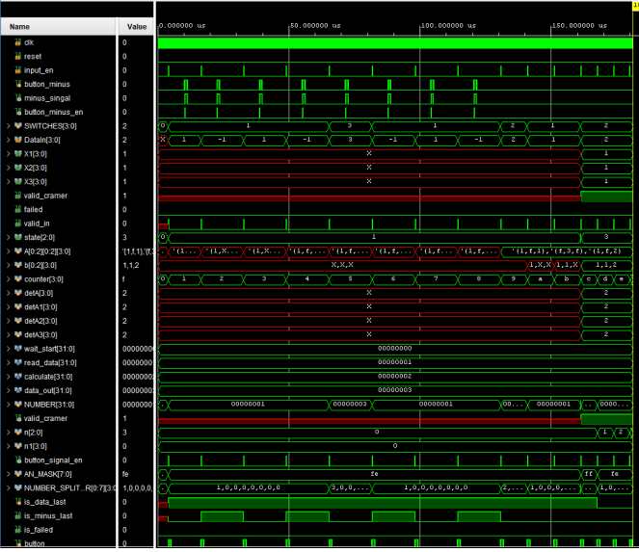

Рисунок 1.5 — Временная диаграмма первого и второго тестов

На Рисунке 1.6 представлена временная диаграмма для второго теста.

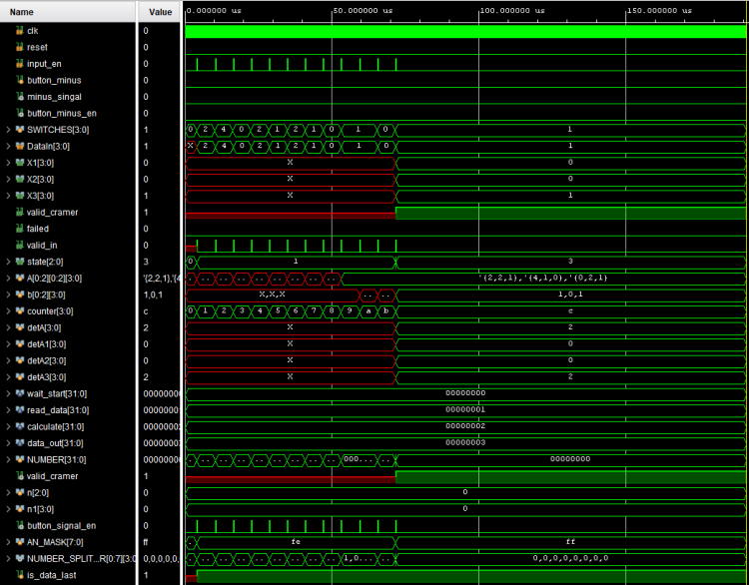

Рисунок 1.6 — Временная диаграмма второго

На Рисунке 1.7 представлена временная диаграмма для третьего теста.

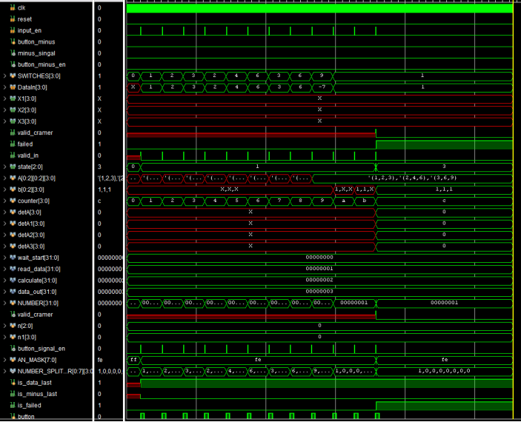

Рисунок 1.7 — Временная диаграмма третьего теста

## 1.6 Создание файла проектных ограничений и загрузка проекта на отладочную плату nexys a7

Содержание файла проектных ограничений представлено в Листинге 1.13.

Листинг 1.13 — Содержимое файла проектных ограничений

create_clock -period 10.000 -name sys_clk -waveform {0.000 5.000} -add [get_ports clk]

set_property IOSTANDARD LVCMOS33 [get_ports clk]

set_property PACKAGE_PIN E3 [get_ports clk]

set_property PACKAGE_PIN N17 [get_ports button_in]

set_property IOSTANDARD LVCMOS33 [get_ports button_in]

set_property PACKAGE_PIN M18 [get_ports button_reset_in]

set_property IOSTANDARD LVCMOS33 [get_ports button_reset_in]

set_property PACKAGE_PIN P18 [get_ports button_minus]

set_property IOSTANDARD LVCMOS33 [get_ports button_minus]

Продолжение листинга 1.13

set_property IOSTANDARD LVCMOS33 [get_ports {SWITCHES[0]}]

set_property PACKAGE_PIN J15 [get_ports {SWITCHES[0]}]

set_property IOSTANDARD LVCMOS33 [get_ports {SWITCHES[1]}]

set_property PACKAGE_PIN L16 [get_ports {SWITCHES[1]}]

set_property IOSTANDARD LVCMOS33 [get_ports {SWITCHES[2]}]

set_property PACKAGE_PIN M13 [get_ports {SWITCHES[2]}]

set_property IOSTANDARD LVCMOS33 [get_ports {SWITCHES[3]}]

set_property PACKAGE_PIN R15 [get_ports {SWITCHES[3]}]

set_property IOSTANDARD LVCMOS33 [get_ports {AN[0]}]

set_property PACKAGE_PIN J17 [get_ports {AN[0]}]

set_property IOSTANDARD LVCMOS33 [get_ports {AN[1]}]

set_property PACKAGE_PIN J18 [get_ports {AN[1]}]

set_property IOSTANDARD LVCMOS33 [get_ports {AN[2]}]

set_property PACKAGE_PIN T9 [get_ports {AN[2]}]

set_property IOSTANDARD LVCMOS33 [get_ports {AN[3]}]

set_property PACKAGE_PIN J14 [get_ports {AN[3]}]

set_property IOSTANDARD LVCMOS33 [get_ports {AN[4]}]

set_property PACKAGE_PIN P14 [get_ports {AN[4]}]

set_property IOSTANDARD LVCMOS33 [get_ports {AN[5]}]

set_property PACKAGE_PIN T14 [get_ports {AN[5]}]

set_property IOSTANDARD LVCMOS33 [get_ports {AN[6]}]

set_property PACKAGE_PIN K2 [get_ports {AN[6]}]

set_property IOSTANDARD LVCMOS33 [get_ports {AN[7]}]

set_property PACKAGE_PIN U13 [get_ports {AN[7]}]

set_property IOSTANDARD LVCMOS33 [get_ports {SEG[0]}]

set_property PACKAGE_PIN T10 [get_ports {SEG[0]}]

set_property IOSTANDARD LVCMOS33 [get_ports {SEG[1]}]

set_property PACKAGE_PIN R10 [get_ports {SEG[1]}]

set_property IOSTANDARD LVCMOS33 [get_ports {SEG[2]}]

set_property PACKAGE_PIN K16 [get_ports {SEG[2]}]

set_property IOSTANDARD LVCMOS33 [get_ports {SEG[3]}]

set_property PACKAGE_PIN K13 [get_ports {SEG[3]}]

set_property IOSTANDARD LVCMOS33 [get_ports {SEG[4]}]

set_property PACKAGE_PIN P15 [get_ports {SEG[4]}]

set_property IOSTANDARD LVCMOS33 [get_ports {SEG[5]}]

set_property PACKAGE_PIN T11 [get_ports {SEG[5]}]

set_property IOSTANDARD LVCMOS33 [get_ports {SEG[6]}]

set_property PACKAGE_PIN L18 [get_ports {SEG[6]}]

#LEDS

set_property IOSTANDARD LVCMOS33 [get_ports is_failed]

set_property PACKAGE_PIN N15 [get_ports is_failed]

set_property IOSTANDARD LVCMOS33 [get_ports is_minus_last]

set_property PACKAGE_PIN G14 [get_ports is_minus_last]

Проект был загружен на отладочную плату NEXYS A7 и протестирован. На Рисунках 1.7–1.13.

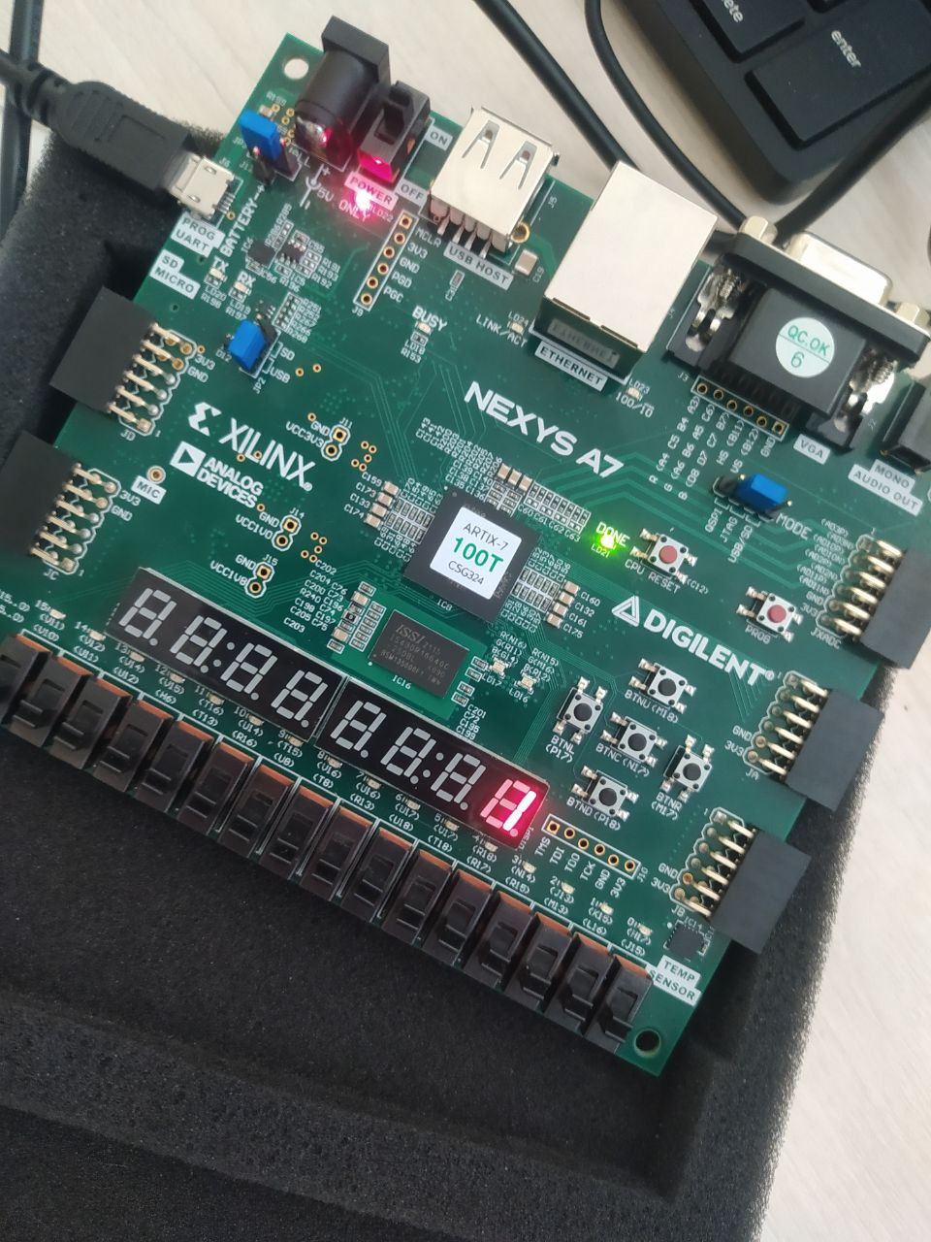

Рисунок 1.7 — Запись значения 1

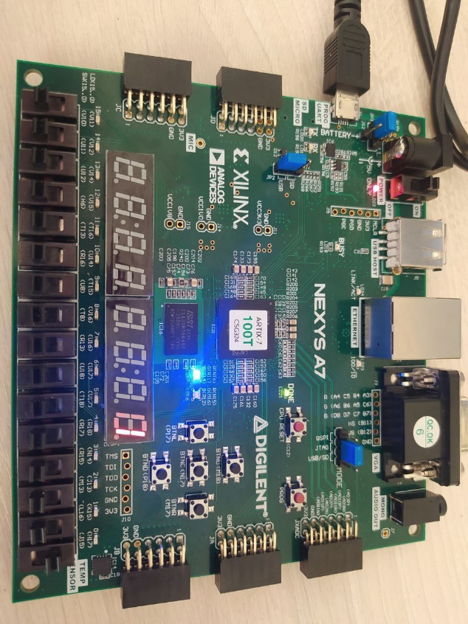

Рисунок 1.8 — Запись значения -1

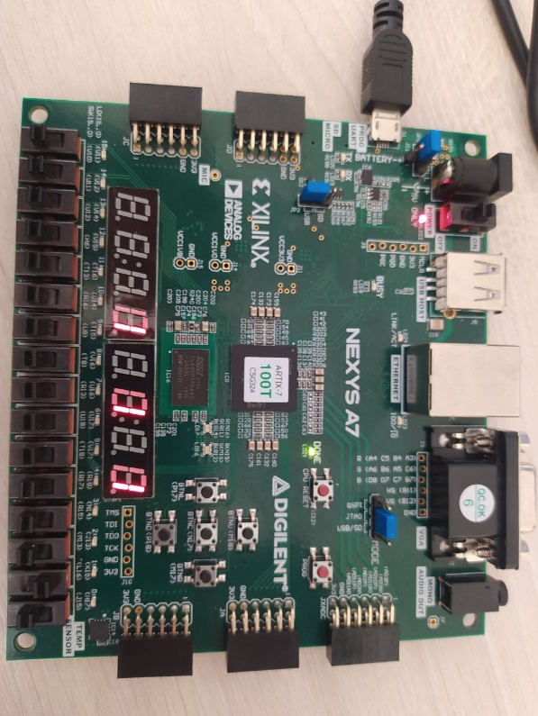

Рисунок 1.9 — Результат теста 1

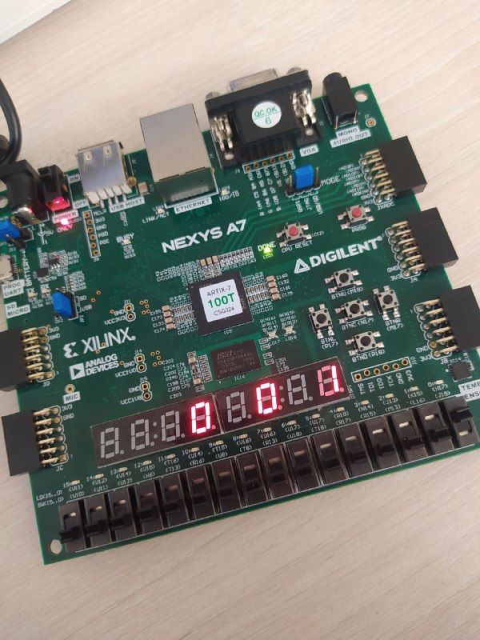

Рисунок 1.10 — Результат теста 2

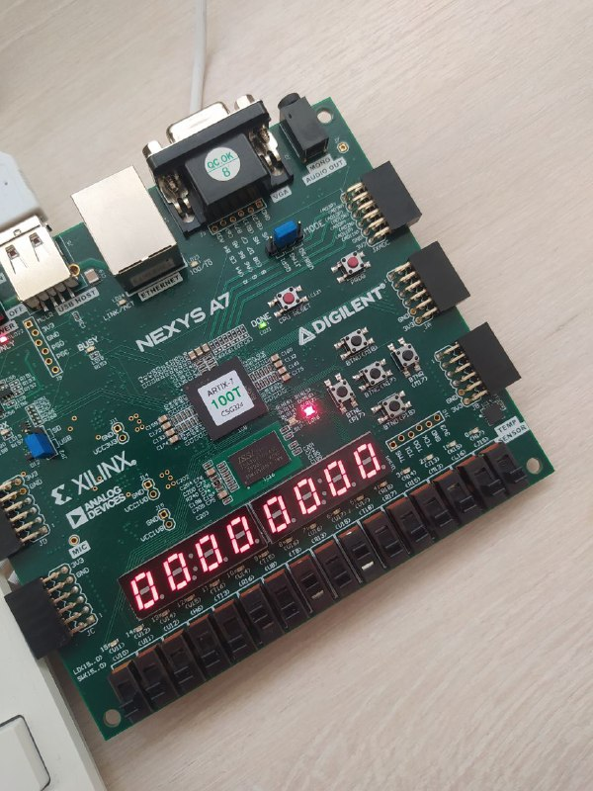

Рисунок 1.13 — Вывод ошибки как результат теста 3

ЗАКЛЮЧЕНИЕ

В результате выполнения лабораторной работы студентами был освоен маршрут проектирования компонентов аппаратного обеспечения, студенты овладели навыком проектирования и реализации конечных автоматов, а также освоили механизм верификации проекта с использованием ПЛИС.

# СПИСОК ИСПОЛЬЗОВАННЫХ ИСТОЧНИКОВ

1. Дуксин, Н. А. Архитектура вычислительных машин и систем. Основы построения вычислительной техники: Практикум : учебное пособие / Н. А. Дуксин, Д. В. Люлява, И. Е. Тарасов. — Москва : РТУ МИРЭА, 2023. — 185 с.

2. Смирнов С.С. Информатика [Электронный ресурс]: Методические указания по выполнению практических и лабораторных работ / С.С. Смирнов — М., МИРЭА — Российский технологический университет, 2018. — 1 электрон. опт. диск (CD-ROM).

3*.* Соловьев В. В. Основы языка проектирования цифровой аппаратуры Verilog. — М.: Горячая линия — Телеком, 2014. — 208 с.

4. Харрис Дэвид М., Харрис Сара Л. Цифровая схемотехника и архитектура компьютера. Издательство: ДМК-Пресс, 2018 г.

5. Максфилд К. Проектирование на ПЛИС. Курс молодого бойца. – М.: Издательский дом «Додэка-XXI», 2007. – 408 с.: илл. (Серия «Программируемые системы»)